**Grado 11º - Operación Microsoft Excel – abril 15**

**Repaso Excel - manejo Básico**

Abrir el libro de Excel y nombrar como repaso básico. Debe ser guardado en la memoria o en dropbox. Recuerde que el computador no guarda ninguna información y todo se borra

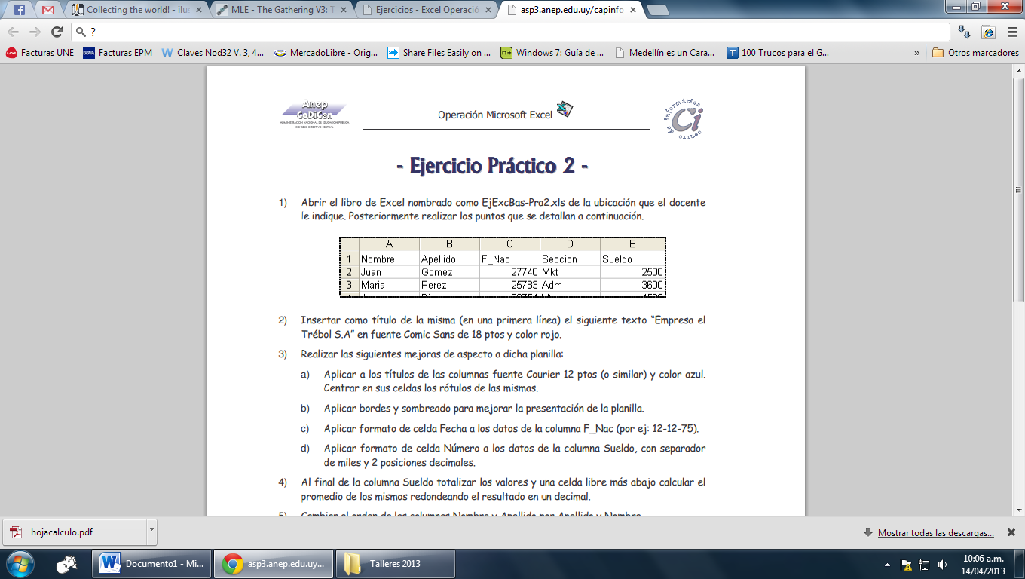

Realizar los puntos que se detallan a continuación.

1) Insertar como título de la tabla (en una primera línea) el siguiente texto “Empresa el Trébol S.A” en fuente Comic Sans de 18 ptos y color rojo. Valor 0.5

2) Realizar las siguientes mejoras de aspecto a dicha planilla: Valor 1.0

a) Aplicar a los títulos de las columnas fuente Courier 12 ptos (o similar) y color azul.

Centrar en sus celdas los rótulos de las mismas.

b) Aplicar bordes y sombreado para mejorar la presentación de la planilla.

c) Aplicar formato de celda Fecha a los datos de la columna F_Nac (por ej: 12-12-75).

d) Aplicar formato de celda Número a los datos de la columna Sueldo, con separador de miles y 2 posiciones decimales.

3) Al final de la columna Sueldo totalizar los valores y una celda libre más abajo calcular el promedio de los mismos redondeando el resultado en un decimal. Valor 0.5

4) Cambiar el orden de las columnas Nombre y Apellido por Apellido y Nombre. Valor 0.5

5) Al final de esta planilla, en una columna rotulada como Premio, calcular el 5% del Sueldo para cada uno de los empleados. Posteriormente dar el mismo formato de los datos de la columna Sueldos. Valor 0.5

6) Nombrar la Hoja1 como Empleados y eliminar las hojas sin uso de este libro. Valor 0.5

7) A toda la tabla realizar lo siguiente: Valor 1.0

a) Seleccionar las columnas de datos en forma intercalada y aplicarles color de relleno gris y de fuente azul.

b) Agregar una nueva hoja nombrada como Liquidación. En dicha hoja copiar sólo las columnas Apellido y Sueldo de los empleados.

c) En dos celdas libres de la hoja Liquidación, obtener el mayor y menor sueldo de los empleados. A la derecha de estas celdas agregar texto que describa dichos valores. Utilizar las funciones Max y Min

8) Guardar el libro actual con el nombre Por ejm: Andres y carlos 11º2.xls Valor 0.5

Dentro de la hoja deben estar los nombres y apellidos completos de los estudiantes.